1. Před zprovozněním si prosím pečlivě přečtěte tyto provozní informace.  OBSAH DODÁVKY: QUELLSTAR 900 LED  - QUELLSTAR 900 LED se skládá z:  - základní modul  - modrá světelná jednotka se 9 LED  - kuželová objímka  - přívodní kabel – 10m  - napájecí zdroj se zástrčkou pro transformátor  B. Transformátor  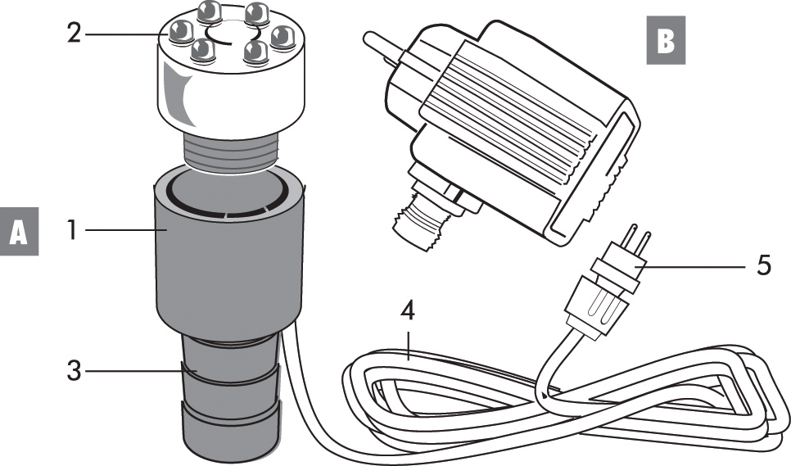 | 2. MONTÁŽ A UVEDENÍ DO PROVOZU  MONTÁŽ  Našroubujte LED osvětlení do základního modulu. Díky nové indukční technologii, je Quellstar 900 LED okamžitě připraven pro použití, když je LED osvětlení našroubováno.  Všimněte si prosím, že základní modul je odpojen od hlavního napáječe zatímco instalujete světelné jednotky.  UVEDENÍ DO PROVOZU  Následující ilustrace zobrazuje kompletní pohled na výrobek:  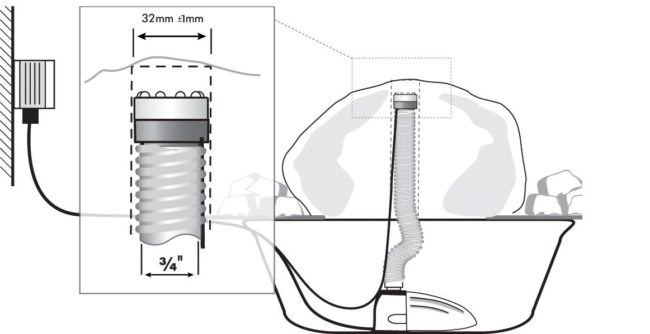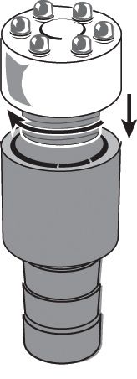  Zachovejte prosím následující kroky při uvádění do provozu Quellstar 900 LED:  - vodní přívodní hadice musí mít 1´´ průměr a vyvrtaný otvor v kamenu 50 mm.  - Doporučujeme Quellstar 900 LED kuželově zapustit min. 5mm a max.15 mm do kamenu.  Doporučujeme použít:  - Vyztuženou originální spirálovou hadici Seliger  - Čerpadlo s regulovatelnou kapacitou, abyste mohli regulovat tok vody a  - Speciální čistič pro fontány, abyste preventivně zabránili tvoření řas a prodloužili životnost komponentů.
3. INSTALACE  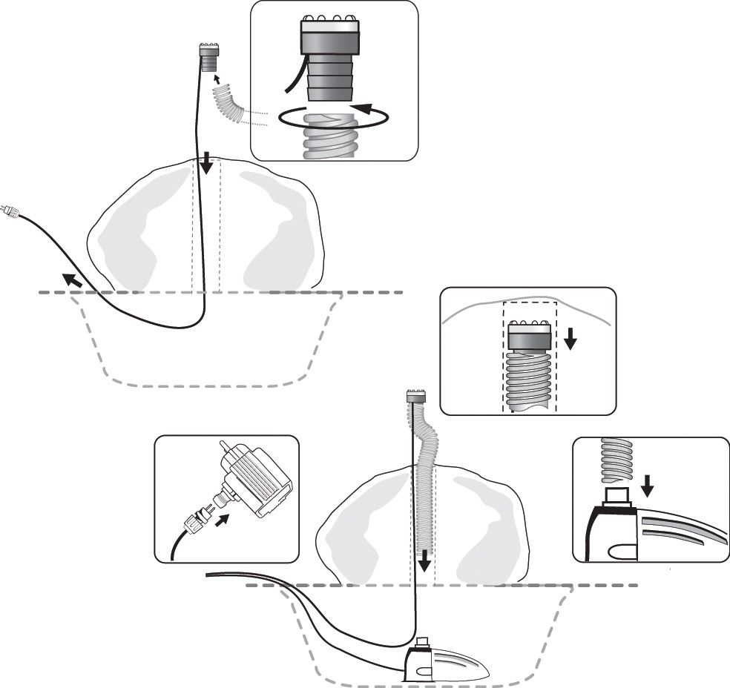  - před začátkem instalace odpojte čerpadlo a Quellstar 900 LED od hlavního zdroje. Zkontrolujte, zda je zdroj v kamenu pevně usazený  - Protáhněte kabel skrz vyvrtaný otvor v kamenu a upevněte konec hadice otáčivými pohyby na Quellstar 900 LED.  - Protáhněte spirálovou hadici také skrz vyvrtaný otvor v kamenu a kuželově zapustěte Quellstar 900 LED přibližně 15 mm hluboko do kamene.  - Spojte druhý konec spirálové hadice s čerpadlem.  - Nyní uveďte čerpadlo a Quellstar 900 LED do provozu. | 4 . NASTAVENÍ A VÝMĚNA SVĚTELNÉ JEDNOTKY  Při dodržení následujících podmínek, můžete regulovat osvětlení QUELLSTAR 900 LED rychle a snadno si vytvoříte krásnou fontánu.  Obr. 1:  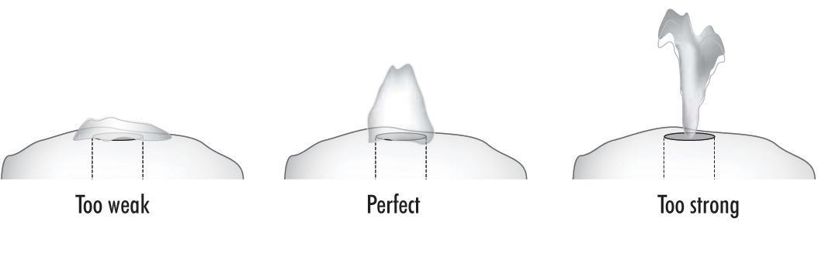  příliš slabé  perfektní  příliš silné  Můžete regulovat proud vody:  - nastavením požadované kapacity pro čerpadlo nebo  - zahloubením Quellstaru 900 LED více či méně hluboko do kamenného zdroje – obr.2  - Čím hlouběji je Quellstar 900 LED umístěn, tím bude fontána menší a osvětlení bude mít menší intenzitu.  Obr.2:  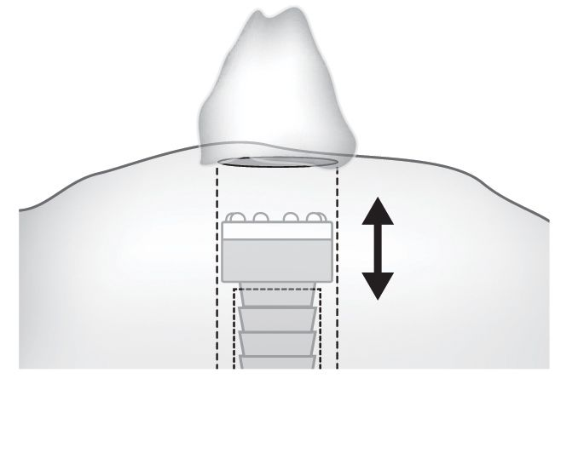  Výměna světelné jednotky  - odpojte Quellstar 900 LED od zdroje a přesuňte ho o několik cm dále od základového kamene.  - Vyšroubujte LED světelnou jednotku ze základního modulu pohybem proti směru otáčení hodinových ručiček .  Postupuje dále jak je popsáno v odstavci MONTÁŽ – jak připojit novou světelnou jednotku.
5. TECHNICKÉ ÚDAJE - QUELLSTAR 900 LED  Spotřeba 1,7W  Obal: mosaz – poniklovaná  Přívodní kabel: 10m  Transformátor  Specifikace: IP44 (pro venkovní použití)  Příkon: 230V – 50 Hz  Výkon: 12V  Výstupní kapacita: max. 10,3 W  Ochrana: ochrana proti přetížení a přehřátí  Sestaveno v souladu s.. standard  Náhradní díly a příslušenství:  Náhradní díly:  Základní modul obj.č. 40281  Světelná jednotka, modrá obj.č. 40284  Příslušenství  Různé barevné LED světelné jednotky a rozvod el. energie, mezi jinými věcmi, jsou k dispozici jako příslušenství pro Quellstar 900 LED s kterými můžete propojit až 5 fontánových kamenných světel.  Světelná jednotka  trojcestný rozvod el.energie 40259  pěticestný rozvod el.energie 40265  světelný sensor 40230  vypínač na dálkové ovládání 40231  Čistič fontán 20185  Vyztužená UV spirálová hadice, odolná UV záření 40270 | 6. MOŽNÉ PORUCHY / ODSTRANĚNÍ CHYB  LEDky v Quellstaru 900 LED nerozsvicujte.  - kontrolujte, jestli je transformátor správně zapojen  - zkontrolujte, zda byl základní modul správně našroubovaný na LED světelnou jednotku.  Jestliže LEDky nesvítí, ačkoliv je zdroj energie v pořádku, nastala porucha. Zašlete prosím Quellstar 900 LED a transformátor v originálním balení. Prostudujte si záruční podmínky.  Fontána je malá nebo neatraktivní:  - Quellstar 900 LED funguje dobře, jen když byla zahloubena do kamenného zdroje správně a když má vyvrtaný otvor průměr 32 mm.  - Přenastavte kapacitu čerpadla  - Zkontrolujte hladinu vody ve vodní nádobě  - Zkontrolujte, zda je Quellstar 900 LED namontován pevně v místě spojení s hadicí.
7. ZÁRUČNÍ PODMÍNKY  Pro toto zařízení dává firma Beatin Aqua s.r.o. záruku 24 měsíců, která se počítá ode dne nákupu.  Během záruční doby, firma Beatin Aqua s.r.o. přebírá odpovědnost za výměnu či opravu všech komponentů - zdarma, které selhaly ve fungování jako výsledek poruchy ve výrobě nebo materiálu.  Vyloučeno ze záruky:  - LEDky  - Opotřebené části předmětu  - Poruchy způsobené nesprávným používáním, zásahem do části výrobku třetí osobou  - Menší poruchy, které významně neovlivňují hodnotu nebo fungování zařízení.  Pro reklamaci podle těchto záručních podmínek, vraťte prosím kompletní zařízení (Quellstar 900 LED a transformátor) v jeho originálním balení spolu se záručním listem. Jako záruční list slouží doklad o zaplacení – faktura. | 8. KONTAKTY PRO ZASLÁNÍ REKLAMACE A INFORMACE:    Beatin Aqua s.r.o.  Vodní 50  320 00 Plzeň – Křimice  www.beatinaqua.cz  e-mail: aqua@beatin.cz  mobil: 777 711 867  fax: 377 822 037

